COMUNICATO STAMPA

Meet the Docs! Film Fest
Il festival del cinema documentario prosegue con un calendario ricco di eventi

Il programma dal 20 al 22 maggio

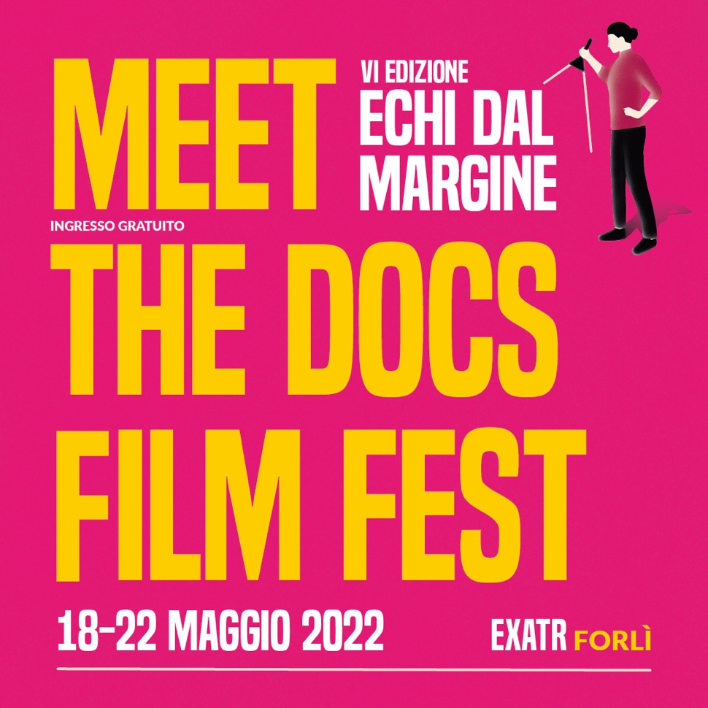

Dal 18 al 22 maggio 2022
Teatro Tenda EXATR
Via Ugo Bassi 16, Forlì

All’EXATR di Forlì prosegue Meet the Docs! Film Fest, la rassegna dedicata al cinema documentario tra proiezioni, masterclass esclusive, panel tematici di approfondimento, matinée dedicate alle scuole del territorio, workshop, musica live, degustazioni e convivialità.

La rassegna è organizzata da Sunset in collaborazione con Città di Ebla e Tiresia, con il sostegno della Regione Emilia-Romagna e del Comune di Forlì e con il supporto di BCC ravennate, forlivese e imolese.

IL PROGRAMMA DAL 20 AL 22 MAGGIO 2022

Venerdì 20 maggio 2022: Ambiente

La terza giornata si apre con il secondo incontro matinèe del progetto Doc a Scuola con la proiezione di “Ethbet – Resisti!” di Matteo Ferrarini.
Ethbet!” - “Resisti!” - era la parola che durante i giorni della Rivoluzione del Nilo i Rivoluzionari di Piazza Tahrir gridavano per incitarsi a resistere. Cosa significa aver preso parte a rivoluzioni fallite? Maher, Alì, Said e Lotfy hanno partecipato alle sommosse e oggi cercano di riorganizzare la rivolta. Il regista dialogherà con gli studenti al termine della proiezione.

Alle 17:00 appuntamento con il terzo incontro a cura di Frab’s Magazine & More: presentazione con Simone Marcelli Pitzalis, redattore di Menelique Magazine, rivista che diffonde un punto di vista intersezionale e postcoloniale che possa avversare la crescente cultura dell’odio nei confronti dei migranti, che avvelena il dibattito pubblico italiano.

Alle 18:00 si inizia con la proiezione di “Hambachers” di Leonora Pigliucci e Claudio Marziali che racconta la storia della resistenza ecologista sviluppatasi all’interno della foresta di Hambach, dove un gruppo di attivisti ha costituito una vera e propria comunità libertaria in opposizione al piano della multinazionale RWE, che vuole trasformare la foresta in un bacino estrattivo per il carbone.
A seguire il dibattito con Linda Maggiori (Giornalista, scrittrice e attivista per il clima - Extinction Rebellion Italia), e i due registi Claudio Marziali e Leonora Pigliucci.

Alle 19:00 appuntamento con “Vini dal margine. Aperitivi sensoriali” a cura di Paolo Tegoni, presidente dell’Associazione Gastronomi Professionisti: un percorso degustativo di vini provenienti dal Lazio, Veneto e Calabria accompagnati da Parmigiano Reggiano di Montagna. Costo: 15 euro a persona. Per info e prenotazioni: info@meetthedocs.it // 347 2782603

La terza giornata di Meet The Docs! Film Fest si conclude con “Now” di Jim Rakete, il nuovo film di riferimento per il movimento ambientalista. “NOW” mostra come giovani attivisti da tutto il mondo come Felix Finkbeiner (Plant for the Planet), Luisa Neubauer, Greta Thunberg (Fridays for Future) e Vic Barrett (Youth v. Gov) stanno combattendo lo status quo spingendo per un forte cambiamento sociale e politico. Seguirà un dibattito con Giacomo Zattini (Attivista per il clima - Fridays For Future Italia) e Alice Facchini (giornalista e reporter)

Sabato 21 maggio 2022: Questioni di genere

La mattina si apre con l’ultimo incontro matinèe del progetto Doc a Scuola con la proiezione di “Italicus, la verità negata” di Enza Negroni. Emblema della tensione socio-politica italiana degli anni ’70, l’episodio dell’Italicus è stato al centro di indagini offuscate da depistaggi e testimonianze contraddittorie, che non hanno però impedito alla magistratura italiana di ricondurre l’attentato alla strategia stragista del neofascismo.
La regista dialogherà con gli studenti assieme a Franco Sirotti.

Matteo Marelli, redattore di FilmTv e saggista, alle 14:00 in occasione dei cento anni dalla nascita, tiene una masterclass dedicata all’attività di Pier Paolo Pasolini come documentarista, concentrandosi su come il grande intellettuale italiano abbia abitato una disciplina come quella della narrazione documentaria, in relazione non solo alla produzione cinematografica ma anche a quella letteraria. Ad apertura della masterclass sarà proiettato, in collaborazione con la Cineteca di Bologna, “Comizi d’amore” nella sua versione restaurata.

Dalle 15:00 Meet The Docs apre la possibilità a registi e produttori di sottoporre la propria idea di documentario o di docuserie all'avvocato ed executive producer Leonardo Paulillo e all'autrice, sceneggiatrice e regista Mariangela Barbanente (riservata a non più di quattro progetti preventivamente selezionati). Una possibilità per ricevere indicazioni, consigli e consulenza sui passi da intraprendere per rendere la propria idea progettuale maggiormente finanziabile e appetibile a buyers del mercato italiano ed europeo.

Come ogni anno, Meet the Docs! Film Fest dedica particolare attenzione alle generazioni più giovani: alle 15:30 è previsto un laboratorio per bambini dai 4 ai 10 anni “Kid’s Drive In”, a cura dell’associazione di promozione sociale MarbreBlond DidArt. Un viaggio all’insegna del divertimento e della creatività in cui i piccoli partecipanti riceveranno un apposito kit per costruire la propria macchinina di cartone automontante e, una volta completata la propria opera d’arte, saliranno a bordo trasformandola così nella postazione davanti al grande schermo, assistendo alla proiezione de “Il piccolo principe” di Mark Osborne.

Alle 17:00 continuano gli incontri a cura di Frab’s Magazine & More con la presentazione insieme a Cecilia Cappelli e Lucia Gasti, fondatrici di Frute, rivista indipendente che affronta i temi del femminismo intersezionale, dei confini sessuali e dell’accettazione.

Si prosegue con le due proiezioni della giornata: alle 18:00 “Dying to divorce” di Chloe Fairweather dalla rassegna di documentari “Mondovisioni” di Internazionale con gli ospiti Giulia Vescia (Avvocata, attivista e formatrice) e Francesco Brusa (Giornalista e critico teatrale). Girato durante cinque anni cruciali, il film documenta in parallelo il problema dei femminicidi e l’erosione delle libertà democratiche in Turchia, attraverso la storia di Ipek Bozkurt, coraggiosa avvocata, determinata a sfidare il sistema e la violenza di genere.

Alle 19:00 appuntamento con “Vini dal margine. Aperitivi sensoriali” a cura di Paolo Tegoni, presidente dell’Associazione Gastronomi Professionisti: un percorso degustativo di vini provenienti dalla Slovenia accompagnati da speck dell’Alto Adige. Costo: 15 euro a persona. Per info e prenotazioni: info@meetthedocs.it // 347 2782603

Alle 21:00 il documentario candidato ai Premi Oscar 2022 “Flee” di Jonas Poher Rasmussen, il racconto di una fuga che si trasforma in un inno alla vita e alla libertà. Il protagonista Amin ha 36 anni, vive in Danimarca, è un affermato docente universitario e sta per sposarsi con il suo compagno. Ma proprio poco prima delle nozze, il passato torna a fargli visita, facendogli ripercorrere gli anni della sua gioventù, quando dall'Afghanistan arrivò in nord Europa dopo un lungo viaggio, con la speranza di chiedere asilo. Flee è il racconto di una fuga che si trasforma in un inno alla vita e alla libertà.
A seguire il dibattito con Thomas Belvedere aka aThomics (Attivista e vignettista) e Marta Rohani (Psicologa e formatrice). La serata si conclude con Systemfehler il Djset “contaminato” di DjLollo.

Domenica 22 maggio 2022: Conflitti

L’ultima giornata di Meet The Docs! Film Fest si apre alle 11.00 con la masterclass di Leonardo Paulillo e Mariangela Barbanente “Il caso Costa Concordia: un docufilm internazionale tra Italia, Germania e Inghilterra” per parlare di come stia cambiando il panorama internazionale rispetto alle modalità di produzione e rappresentazione del reale.

Alle 14:00 il pubblico di Meet The Docs! Film Fest potrà partecipare al panel tematico dedicato alle drammatiche vicende ucraine “La rappresentazione del conflitto” con gli interventi di Antonello Ciccozzi (Antropologo, Docente di antropologia culturale all’Università degli Studi dell’Aquila), Maria Chiara Franceschelli (Dottoranda in Scienza politica e sociologia alla Scuola Normale Superiore di Pisa), Maria Laura Lanzillo (Docente di Teoria e storia dell’opinione pubblica all’Alma Mater Studiorum - Università di Bologna) e moderato da Fabio Campanella (giornalista).

Ultimo appuntamento a cura di Frab’s Magazine & More alle 17:00 con la presentazione insieme a Paolo Cosseddu, direttore editoriale di Ossigeno, rivista che nasce nel 2020 con l'intento di essere un punto di vista specifico e al passo con l’attualità, che condivide l'obiettivo della casa editrice: "raccontare e indagare il cambiamento nella società”.

L’ultima giornata del festival prosegue alle 18:00 con la proiezione, introdotta dal regista, di “Sarura – The Future is an Unknown Place” di Nicola Zambelli: alle porte del deserto del Negev un gruppo di giovani palestinesi combatte l’occupazione militare israeliana con videocamere e azioni nonviolente, riappropriandosi delle terre sottratte alle loro famiglie. Stefano Ignone, editor e collaboratore di Una Città, dialogherà con il giornalista e scrittore Gideon Levy.

Alle 19:00 appuntamento con “Vini dal margine. Aperitivi sensoriali” a cura di Paolo Tegoni, presidente dell’Associazione Gastronomi Professionisti: un percorso degustativo di vini provenienti dalla Loira, Alsazia e Borgogna accompagnati da sardine portoghesi millesimate Good Boy. Costo: 15 euro a persona. Per info e prenotazioni: info@meetthedocs.it // 347 2782603

A chiudere la sesta edizione di Meet The Docs! Film Fest sarà “The earth is blue as an orange” di Iryna Tsilyk, un documentario che racconta il conflitto in Ucraina nella zona del Donbas attraverso lo sguardo di Anna e i suoi figli, i quali realizzano insieme un film sulla loro vita in un contesto surreale. Di questa situazione di attualità parlerà Maria Chiara Franceschelli (Dottoranda in Scienza politica e sociologia alla Scuola Normale Superiore di Pisa).

La serata e il festival si chiudono con “Di casa e altre avventure”, il live set di Giulio Cantore, cantautore folk poetico e delicato, nonché liutaio e protagonista di una vita avventurosa e particolare, che riverbera nelle sue composizioni.

MEET THE GREEN!

Meet the Docs! Film Fest presta da anni particolare attenzione alla tematica ambientale, e anche per la sua sesta edizione attua azioni concrete e misure favorevoli alla sostenibilità della manifestazione. Ad esempio a livello energetico, l'area della rassegna viene gestita con un sistema di spegnimento manuale che permette di ridurre il consumo energetico nel momento in cui gli spazi non sono utilizzati. Durante le giornate del festival, inoltre, saranno presenti erogatori di acqua gratuiti e sostenibili. Nell’area ristoro e durante le degustazioni vengono inoltre utilizzate stoviglie compostabili e/o bicchieri in vetro e i prodotti enogastronomici offerti sono quasi esclusivamente locali e a km 0.

Il programma completo e dettagliato della manifestazione è disponibile sul sito https://meetthedocs.it/

Scansiona il QR code per consultare il programma aggiornato:

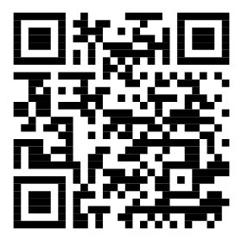

INFORMAZIONI UTILI

Meet the Docs! Film Fest – sesta edizione
Dal 18 al 22 maggio 2022
Teatro Tenda EX ATR, Via Ugo Bassi 16, Forlì (FC)

Organizzato da Sunset
In collaborazione con Tiresia e Città di Ebla
Sostenuto da Regione Emilia-Romagna e Comune di Forlì
Sponsor: LA BCC ravennate, forlivese e imolese
Partner: Forlì.Soglie, Cineteca di Bologna, Amnesty International, Centro di Ricerca PoliTeSse, Politiche e Teorie della Sessualità - Università di Verona, Videoteca dell'Assemblea legislativa della Regione Emilia Romagna, DER Associazione Documentaristi Emilia-Romagna, Festival del Cinema dei Diritti Umani di Napoli, Rete del Caffè Sospeso, Frab's Magazines & More, Open DDB, Festival del Buon Vivere, CNA Cinema e Audiovisivo Forlì-Cesena, Centro Pace "Annalena Tonelli”, Forlì Città Aperta, EXATR, Spazi indecisi, Kaleo, Fridays for Future, Ferri&Menta, Panifico, Gardenia Guest House, Hotel Marta
Food &Wine: Villa Bagnolo, Paolo Tegoni, Enoteca Naturale, Furgonvino
Media partner: FilmTv, Teleromagna, ForlìToday, MMPWebTv, Radio Bruno, Radio Città Fujiko, Billy - rivista di cinema e altre perversioni
Sponsor tecnico: Tipografico Soc. Coop.

CONTATTI
MAIL: info@meetthedocs.it
WEB: https://meetthedocs.it/
FACEBOOK: https://www.facebook.com/meetthedocs/
INSTAGRAM: https://www.instagram.com/meet_the_docs/

UFFICIO STAMPA
CULTURALIA DI NORMA WALTMANN

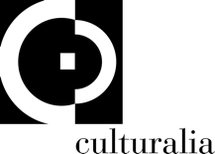

051 6569105 - 392 2527126
info@culturaliart.com
www.culturaliart.com
Facebook: Culturalia
Instagram: Culturalia_comunicare_arte
Linkedin: Culturalia di Norma Waltmann
Youtube: Culturalia

